JĒKABPILS PILSĒTAS PAŠVALDĪBA
IEPIRKUMU KOMISIJA
Reģistrācijas Nr.90000024205

Brīvības iela 120, Jēkabpils, LV – 5201

Tālrunis 65236777, fakss 65207304, elektroniskais pasts vpa@jekabpils.lv
Jēkabpilī

25.01.2016. Nr. 1.2.13.1/021

Visiem piegādātājiem

Par publisko iepirkumu
ar identifikācijas Nr. JPP 2016/05

Jēkabpils pilsētas pašvaldības iepirkuma komisija ir saņēmusi piegādātāja jautājumu, kas attiecas uz publisko iepirkumu “Ietves izbūve un periodiskās uzturēšanas darbi Viestura ielas posmā no Viesītes ielas līdz Neretas ielai, Jēkabpilī”, identifikācijas Nr. JPP 2016/05, izskatījusi to un sniedz atbildi:

Jautājums: Dokumentā “Darba daudzumu kopsavilkums” ir uzrādītas “Konsoles L-veida 2/2/15”. Lūdzu paskaidrojiet, kas nozīmē 2/2/15 un kādu materiālu jāizmanto konsoles izgatavošanai.

Atbilde: 2/2/15 – 2 metri konsoles augstums/2 metri konsoles platums/konsoles slīpums 15 grādi, atbilstoši zīmējumam, jāizgatavo no karsti cinkota metāla.
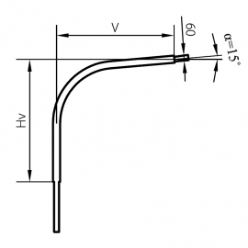

Komisijas priekšsēdētājs V.Savins

Stankevica 65207309

